中国人民大学附属中学实验小学
学校章程

中国人民大学附属中学实验小学
2018年9月

目 录
序言 3
第一章 总则 3
第二章 治理结构 6
第一节 治理体制 6
第二节 组织机构 11
第三节 决策机制 13
第四节 民主监督机构 14
第三章 教育教学科研管理 15
第四章 教职工 18
第五章 学生 22
第六章 学校与家庭、社会 24
第七章 经费、资产与后勤 27
第八章 附则 28

序言
中国人民大学附属中学实验小学始建于1984年，原名北京市海淀区知春里小学，于2013年8月31日更名。学校坐落在中关村高科技园区的核心地带，占地面积9546平方米，建筑面积8901平方米，是一所正在飞速发展的年轻学校，先后被评为北京市文化示范校、北京市文化育人魅力学校、海淀区小学教学管理先进学校、海淀区德育管理先进学校、海淀区课程设置最适合学生发展的学校、中国STEM教育2029行动计划首批领航学校、全国青少年足球特色学校、全国青少年人工智能活动特色单位等荣誉。

第一章 总则
第一条 为全面贯彻党的教育方针，坚持社会主义办学方向，加强党对教育的全面领导，全面推进依法治校，提高办学品质，全面提高学校依法管理的能力和水平，根据《中华人民共和国教育法》《中华人民共和国义务教育法》《中华人民共和国教师法》《中华人民共和国未成年人保护法》等法律法规以及《义务教育学校管理标准》，制定本章程。
第二条 学校全称：中国人民大学附属中学实验小学；英文表述为The Experimental Primary School of RDFZ；地址为北京市海淀区知春里小区甲22号；邮政编码为100086；官方网址www.rdfzsyxx.com。
第三条 学校由北京市海淀区教委举办，中国人民大学附属中学承办，经登记批准，实施六年制（小学）全日制教育，具有法人资格的办学机构，独立承担民事责任。
第四条 本校面向本片区招生，招生对象为本服务区域内适龄学生，办学规模以海淀区教委核定的班级和人数为准。
第五条 本章程以习近平新时代中国特色社会主义思想为指导，深入学习贯彻习近平总书记关于教育的重要论述，规定了学校的基本制度和根本任务，是学校的根本制度和行为准则，在学校规章制度中具有最高效力，其他校内规章制度、规定不得与本章程相抵触。
第六条 学校文化如下：
发展愿景：未来素质教育的高地，早期创新人才的沃土， 成为全国具有一定引领示范作用的品牌学校。
学校精神：认识自我、挑战自我、超越自我
学校校训：崇德、博学、创新、求实
办学理念：秉承爱与责任，让每一朵生命之花精彩绽放。
教师发展目标：精神高贵、专业精湛、教艺超群、做出色教师
学生形象：尖尖小荷
尚学、尚荣、尚德
第七条 确立“认识自我、挑战自我、超越自我”学校文化精神，确定学校发展目标为“学生素养出众、教师素质出色、育人模式出新、学校品牌出彩 ”，培育“品德优秀，志趣高远，才识过人，优势突出”的“出众”学生，培养“精神高贵、情怀悠远、专业精湛、教艺超群”的“出色”教师。
第八条 学校标识
1.校徽：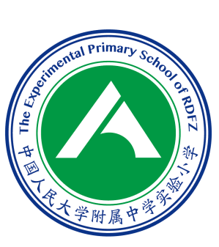

2.校旗：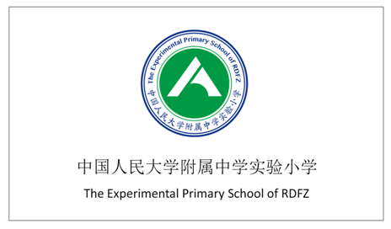
3.校刊：《我们这样走过》
4.校歌：《花儿之歌》

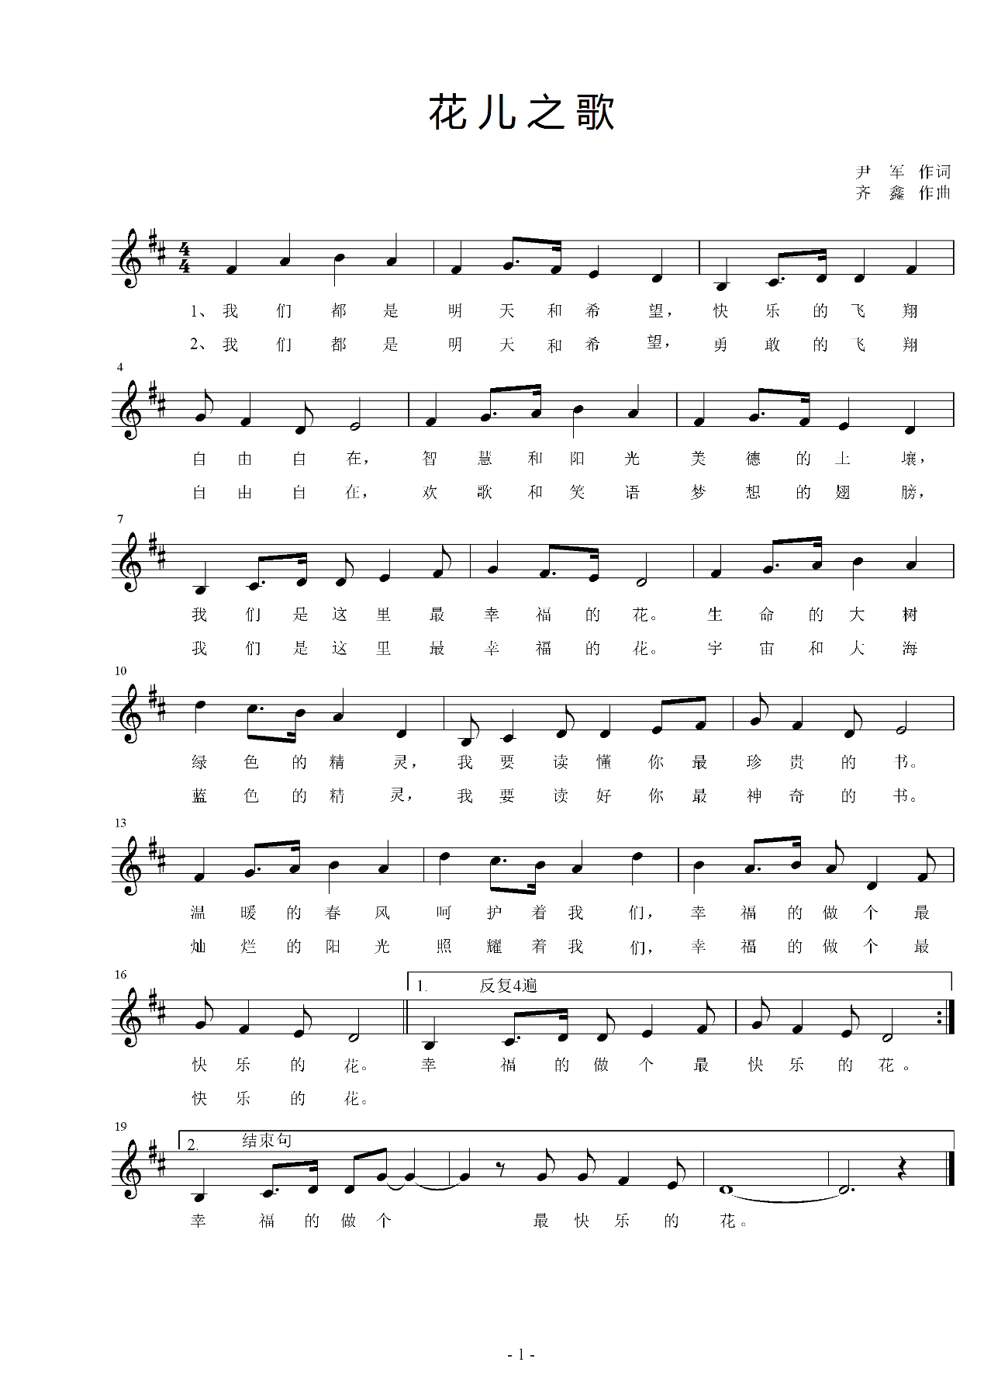

第九条 学校根据依法治校、规范办学、自主发展的要求，定期制订发展规划，并形成和健全自评机制，促进学校可持续发展。

第二章 治理结构

第一节 治理体制
第十条 为贯彻党的教育方针，确保正确的办学方向，推进学校治理现代化，办人民满意的学校，学校由学校党组织、教职工代表大会、理事会等组织共同组成学校权力机构，分别决策相应事项。
第十一条 学校设立中国共产党中国人民大学附属中学实验小学委员会，以下简称学校党委。学校党组织是党在学校中全部工作和战斗力的基础，把握学校发展方向，参与决定重大问题并监督实施，全面负责学校党的政治、思想、组织、作风、纪律建设，发挥战斗堡垒作用。
第十二条 校党支部书记全面主持党支部工作，负责组织支部重要活动，协调支委领导班子成员工作，督促检查党支部决议贯彻落实，主动协调党支部与校长之间的工作关系，支持校长开展工作。学校党支部的主要职责：
（一）坚持立德树人、德育为先，做好思想政治工作和意识形态工作，坚持党管德育，抓好学生德育工作。建立党组织主导、校长负责、群团组织参与、家庭社会联动的德育工作机制。开展社会主义核心价值观教育，加强师德建设，加强学校文化和精神文明建设，推动形成良好校风、教风、学风。
（二）制定和落实支部工作计划，检查支部的工作计划、决议的执行情况。
（三）抓好党的建设、思想政治工作和干部队伍建设。
（四）领导、支持学校工会、共青团、少先队等群团组织的工作。
（五）抓好领导班子和领导干部思想作风建设。
（六）协调学校支部与各方关系，支持校长依法行使职权。
（七）深入了解掌握所属单位党员、群众的思想、工作及学习情况，积极开展思想政治工作。
（八）党委领导班子成员根据集体决定和分工履行职责。
第十三条 学校实行教职工代表大会制度。教职工代表大会是教职工依法参与学校民主管理和监督的基本形式。教职工代表大会实到代表须超过全体代表的三分之二，会议方为有效。任何组织和个人均无权改变教职工代表大会通过的方案。学校工会在教职工代表大会闭会期间，负责教职工代表大会的日常工作。教职工代表大会行使以下职权：
（一）听取学校章程草案的制定和修订情况报告，提出修改意见和建议。
（二）听取学校发展规划、教职工队伍建设、教育教学改革、校园建设以及其他重大改革和重大问题解决方案的报告，提出意见和建议。
（三）听取学校年度工作、财务工作、工会工作报告以及其他专项工作报告，提出意见和建议。
（四）讨论通过学校提出的与教职工利益直接相关的福利、校内分配实施方案以及相应的教职工聘任、考核、奖惩办法。
（五）审议学校上一届（次）教职工代表大会提案的办理情况报告。
（六）按照有关工作规定和安排评议学校领导干部工作。
（七）通过多种方式对学校工作提出意见和建议，监督学校章程、规章制度的落实。
（八）讨论法律法规规章规定的以及学校与学校工会商定的其他事项。
教职工代表大会的意见和建议，以会议决议的方式做出。
第十四条 学校应当建立健全沟通机制，全面听取教职工代表大会提出的意见和建议，并合理吸收采纳；不能吸收采纳的，应当做出说明。
第十五条 校务公开是加强学校党风廉政建设和实行民主管理，民主监督的重大举措，其根本目的是对调动全体教职工的工作积极性、主动性，争取学生家长及社会各界的理解、支持和配合，群策群力办好教育。
（一）校务公开应坚持以下原则：
1．坚持实事求是的原则。凡是应公开的内容必须真实可信，准确可靠，不能搞假公开。
2．坚持突出重点的原则。校务公开的重点需放在学校重要工作、重大事项及关系到学生、家长和教职工切身利益的关键点上。
3．坚持民主监督的原则。要突出民主监督的重难点，广泛吸纳群众、学生和教职工关心参与学校管理，支持和监督校务公开工作。
4．坚持实效性的原则。对群众关心、学生关注的“热点”问题和目前学校的“难点、焦点”等问题必须要及时公开，讲求公开的实效性。
5．坚持一贯性的原则。校务公开是一项关系到学校发展和稳定的长期性工作，要坚持常抓不懈，一抓到底。
（二）校务公开的内容：
1．关于重大决策的事项:学校中远期发展和年度实施计划及其完成情况和年度工作总结、办学体制、内部管理体制及教育教学改革的举措和实施情况及重要规章制度的制定、修定等。
2．关于组织人事工作的事项:学校内部机构的设置、变更，中层干部竞聘上岗、教职工竞争上岗和招聘、竞聘录用情况，发展党员的考察、公示等情况。
3．关于财物管理的事项:学校的基本建设、维修项目、重大设备和大宗物资采购及投资情况；学校固定资产新增、报废、转出等情况；年度、法人和领导干部经济责任审计情况。
4．关于教职员工切身利益的事项:职称评聘、调资政策、评优评先的条件，评选过程和结果等情况；教职员工福利待遇、贫困职工救助等情况。
5．关于学生管理工作的事项:学生各类先进、荣誉称号的评选条件和结果；学校收费项目、标准和文件依据；招生计划及其执行情况；特困生救助等情况。
6．其它事项:如学校或个人因违犯法律法规、党纪、政纪被有关机关追究责任情况；学校完成教育工作目标管理责任书情况，督导评估结果；学校教职员工、学生有关伤害事故处理情况。
（三）校务公开的形式和措施：
1．通过教职工大会实施校务公开；
2．利用校园网络资源，开设校务网上公开栏；
3．设立校长信箱、校长公开电话；
4．通过校务会、教职工大会和学生大会、家长会、家长委员会等多种方式从不同层面公开不同内容；
5．利用收费通知单、公示栏等形式向社会和学生家长公开学校收费的项目、标准和依据。
第十六条 学校实行理事会制度。理事会是学校、家庭、社会等多方协作、共同参与学校发展和管理的参谋、咨询、协调、监督的机构。理事会宗旨是推进现代学校制度建设，满足开放办学的需要，加强学校与社会各界的联系与合作，健全社会监督长效机制，建立社会深入参与学校办学机制，全面提升办学环境，为办好人民满意的教育提供有力的资源支撑。
第一款：理事会的具体职能
（一）增进家庭、社会与学校之间的联系与合作，研究学校面向社会整合资源的目标、规划等，参与审议学校开展社会合作、协同创新的整体方案及重要协议等。
（二）支持学校发展，就学校发展目标、战略规划、课程建设、年度预决算报告、重大改革举措、学校章程拟定或者修订等重大问题进行决策咨询。
（三）支持学校教育教育工作，对学校开展的教育教学活动提供可能的帮助，参与学校课程开发与建设。
（四）监督学校管理，针对社会普遍关心的问题诸如校园安全、食堂管理、校服选用等事项，开展调查研究和协商讨论，对学校管理机构提出意见和建议。
（五）参与评议学校办学质量，就学校办学特色与教育质量进行评估，提出合理化意见和建议。
（六）学校章程规定或者学校委托的其他职能。
第二款：理事会的人员构成
（一）学校及职能部门相关负责人，相关学术组织负责人，教师、学生代表。
（二）支持学校办学与发展的地方政府、行业组织、共建单位级其他社会组织代表。
（三）杰出校友、社会知名人士、国内外知名专家等。
（四）学校邀请的其他代表。
各方面代表在理事会所占的比例应当相对均衡，有利于理事会充分、有效地发挥作用。
第三款：理事会各成员行驶的职权
理事会设理事长1名，秘书长1名。理事长由校长担任，每届任期3年，可以连选连任。秘书长由理事长任命。
（一）理事长
1.召集和主持理事会。
2.讨论、总结、交流学校发展的重大问题，形成意见或建议。
3.检查理事会决议的执行情况。
4.理事会决议授予的其他职权。
（二）秘书长
负责日常工作，根据章程及理事会的决定办理日常事务，并定期向理事长报告工作。
第三款：理事会议事规程
理事会按照民主集中制的原则，实行民主决策，与会人员须畅所欲言，集思广益。
（一）学校理事会由理事长负责召开。理事长因故不能出席，应指定或委托其他成员负责召开。
（二）召开理事会会议，理事长或其指定的人应当在会议召开前将会议内容、时间、地点等通知全体组成人员。
（三）理事会的议案由理事会全体成员充分讨论、决议后提出。主持人就议题作简要说明，提出解决问题的建议或方案；与会成员就此议题充分发表意见；主持人征求、归纳与会成员意见后，形成决议。凡属教职工代表大会职权范围的事项，须提交教职工代表大会审议。
（四）理事会每年至少召开一次会议，遇到特殊情况时，经1/3以上理事会成员提议，可召开临时会议。
（五）理事会会议记录应载明会议召开的时间、地点，并记载议事过程及结果，并由出席会议的理事和记录员签名。
第十七条 学校实行校长负责制，校长是学校的法定代表人和行政负责人。学校的教学及其他行政管理，由校长负责。校长的主要职责是：
（一）全面贯彻党的教育方针、国家的教育法律法规、教育行政部门的各项政策规定，全面管理学校各项工作。
（二）规划学校发展，组织起草学校章程、发展规划，并负责组织实施。
（三）拟订年度工作计划、财务预算和学校规章制度，执行经理事会审核通过的年度工作计划、财务预算。
（四）提出学校内部组织设置方案，组建行政班子，选聘中层干部和其他管理人员。聘任和解聘学校工作人员，实施奖惩。
（五）全面实施素质教育，组织学校教育教学、科学研究活动，加强学校德育工作，为学生全面发展和学生终身发展奠定基础。
（六）引领教师成长，加强教师队伍建设，全面提高教师素质。
（七）搞好校园环境建设，确保校园安全与稳定。
（八）优化外部育人环境，建立健全家校合作育人机制，发挥学校教育的社会功能，积极开展校内外合作与交流。
（九）履行法律法规和学校章程规定的其他职权。
第十八条 落实平安校园建设内容，完善安全生产党政同责一岗双责，各个岗位安全责任制度；加强保安员管理工作，并配备齐全物防装备；加强安全教育工作开展；制定安全突发事件应急预案，并每年根据学校实际情况征求属地相关部门（例如派出所、消防支队、交通支队等）意见进行修订，同时学校联合属地相关部门开展应急演练，完善突发事件处置程序；加强校园技防设施管理及建设；定期开展校园及周边隐患排查工作；加强反恐安全教育及反恐演练。
第十九条 根据《中华人民共和国食品安全法》及相关法律法规要求，落实学校食品安全主体责任，成立食品安全领导小组，形成校长、食品安全主管领导、食品安全管理员的三级食品安全管理机制，建立健全食品安全管理制度，规范食堂食品采购、加工、制售的操作流程，切实保障师生的饮食安全。

第二节 组织机构
第二十条 以“早期创新人才的沃土,未来素质教育的高地，成为全国具有一定引领示范作用的品牌学校”为愿景,以“学生素养‘出众’，教师素质‘出色’，育人模式‘出新’，学校品牌‘出名’”为目标,秉承“爱与责任，让每一朵生命之花精彩绽放”的办学理念,科学配置权力，减少机构数量，简化中间层次，推行扁平化管理，提升管理的有效性。由党政领导、教师发展中心、教学发展中心、学生发展中心、后勤服务中心统一管理、指导、保障学校各项工作，形成自上而下的高效率组织体系。四大中心具体职能如下：
- 教师发展中心
1.根据校长和校务会的指令，统筹学校的行政管理工作；协调学校各部门的相互关系；督促、检查校长的各项指示和校务会决议的落实情况。
2.为教师的专业成长搭建平台，提供帮助，促进教师的专业化成长。
3.负责人力资源管理、教师专业发展、业务考核、教育科研等方面的工作。
- 教学发展中心
1.以课程建设的思路统筹学校日常教育教学工作，全面管理学校课程规划设计、课程实施监管及课程评价反馈的全过程。
2.构建科学、系统、完善的课程体系，拓展课程资源，固化精品课程，深度开发校本课程，使学校的课程体系特色鲜明。
（三）学生发展中心
1.构建德育体系，建设德育课程，组织德育活动，培养良好习惯，关注心理健康，支持学生成长。
2.汇聚多方资源，做好对外宣传，监管校园舆情，推进家校共育，探索德育评价，践行五育并举。
（四）后勤服务中心
1.负责学校学校重大改革项目的推进、质量管理、学生学籍管理等工作。
2.负责统管学校资产财务、信息化建设、后勤管理及安全保卫等工作。
第二十一条 学校设立年级组及各学科教研组，年级或学科组长负责统筹本年级的教育教学工作，上与教师发展中心、教学发展中心、学生发展中心和后勤服务中心对接，下设各学科组。学科组负责组织本学科教师开展教学常规工作和教科研活动，提高相关学科的教学水平。
各职能部门及其常设机构各司其职，分工合作，提升管理效能，确保各项工作圆满完成。
第二十二条 学校实行党政联席会制度。党政联席会制度是学校党政工主要负责人对学校重大问题进行集体决策的议事制度。党政联席会是学校党政领导交换意见、通报情况、磋商重要问题、协调工作的会议。党政联席会由党委书记、校长、副书记、副校长、校纪委书记、校工会主席参加，其他列席人员由会议主持人根据工作需要确定。
第二十三条 党政联席会议讨论的议题一般由党委书记、校长提出并研究确定，并根据议题由党委书记或校长召集并主持。会议议题商定后，由党办和校办提前通知与会人员，并将有关会议材料提前呈送与会人员。党政联席会充分发挥民主精神，按照集体研究、举手表决的方式进行决策。党政联席会议安排专人记录并编发会议纪要。
第二十四条 学校设立专家委员会，对科研、学术问题进行评议、决策。专家委员会委员的产生本着公平、公开、公正的原则，充分反映基层学术组织和广大教师的意见。
第一款：专家委员会的主要职能
（一）学术咨询与研究 参与学校改革和发展重大课题的调研和论证，为学校重大政策的出台提供预案或建议；规划学校教育科研的发展方向，定期举行学术活动、开展专项调研工作；对学校的教学管理、课程体系、课堂教学、课外活动、教学质量、教育科研等方面提供决策性参考意见；关注教育发展的前沿动态，积极实践课改的教育理念，针对学校现状及未来发展方向开展一些具有前瞻性的课题研究；对提高中青年教师学术水平给予指导和帮助。
（二）学术评估与交流 负责教师职称的初评，特级教师、骨干教师的推荐；协助推进教科研工作室的设立、管理与评价；评价学术成果的论著及研究成果，对其中应予奖励者提出推荐意见；组织校内各类学术交流活动，推动、促进各级学术部门参加的国内外学术交流活动。
第二款：专家委员会的人员组成
专家委员会委员应包括校内和校外专家。外聘专家由业内资深的教育专家、高校教授、科研院所人员组成，担任专门学术事项的特邀委员。校内选择学术造诣深厚、业绩突出、作风正派、具有全局观念的教职工及有关职能部门的负责人组成，原则上要求副高及以上职称。担任学校及职能部门党政领导职务的委员，不超过委员总人数的1/4。

第三节 决策机制
第二十五条 党政联席会议是学校“三重一大”事项的预决策机构，教职工代表大会是学校“三重一大”事项的最终决策机构。
第二十六条 学校“三重一大”事项包括：
（一）学校章程的制定和修改。
（二）学校发展规划、年度与学期工作计划的编制与制定。
（三）学校内部管理机构的设置及管理制度的制定。
（四）重大改革措施及规章制度的研究制定。
（五）学校行政干部人事安排方案。
（六）教师队伍建设实施方案的制定。
（七）学校精神文明建设实施方案的制定。
（八）年度经费预算、决算安排。
（九）重大基建项目、大宗购置和大额经费支出安排。
（十）教职工的编制定额、考核奖惩、收益分配方案。
（十一）其他重大问题。
第二十七条 学校“三重一大”事项的决策程序：
（一）根据上级党组织和教育行政部门的要求和学校的实际情况，深入开展调查研究。涉及与师生切身利益关系密切的议题，应在一定范围内采取适宜方式听取师生员工意见或进行可行性论证；涉及学术问题的重要事项，应先由专家委员会进行审议论证。
（二）校长与党委书记根据调研情况充分交换意见，形成共识和主导性意见，经论证评估，提交党政联席会讨论。
（三）党政联席会充分讨论，按照少数服从多数的原则，通过集体讨论、集体研究的方式形成与预决策的议案，并提交教职工代表大会审议。
（四）教职工代表大会审议根据需要分别采取口头、举手、无记名投票等方式进行表决。会议进行表决，应获得全体应到代表的三分之二以上同意方为通过。
（五）会议决策中意见分歧较大或者发现有重大情况尚不清楚的，应暂缓决策，待进一步调研或论证后再作决策。
（六）对所议事项和做出的决定应形成会议记录，不同的表决意见应当予以记录，有关决策的文字资料、论证材料应归档保存。
（七）在学校职权范围之外的重大问题，经请示按上级主管部门意见解决。

第四节 民主监督机构
第二十八条 坚持以广大师生为中心，保障师生权益、倾听师生心声、接受广泛监督。学校党委领导教职工代表大会和工会、共青团、少年先锋队等群众组织。通过各种渠道，广泛征集广大师生对学校的意见和建议，定期汇总提交理事会。
第二十九条 纪律检查委员会在学校党委和上级党的纪律检查机关领导下，负责维护党的章程和其他党内法规，检查学校各级党组织和党员贯彻执行党的路线方针政策和决议的情况，协助学校党委开展党风廉政建设和组织协调反腐败工作。党组织积极开展以问题为导向的党员联系群众调研工作，广大党员深入群众，紧紧围绕群众反映强烈、需求强烈的焦点，主动发现群众中的问题，并展开积极调研，定期向党组织汇报，充分发挥党员先进性，发挥党组织先锋模范作用，带动广大教师师德建设及业务水平发展。
第三十条 教职工代表大会是教职工依法参与学校民主管理和监督的基本形式。教职工代表大会每三年为一届，每学年召开1-2次会议，每次会议必须有三分之二以上代表出席。遇有重大事项，经三分之一以上教职工代表大会代表提议，可以临时召开教职工代表大会。教职工代表大会的决议，应当经全体教职工代表大会三分之二以上的多数通过方为有效。
第三十一条 少先队代表大会是学生民主自治组织，对事关学生切身利益的事项，如学生管理制度、奖惩办法、校服选用、食堂管理等，学校应通过少先队代表大会广泛征求学生意见。少先队代表大会一般一年举行一次，是少先队员实施民主权利、当家作主的保证。学校积极帮助、支持和保障少先队代表大会的举办，并通过少先队代表大会了解学生对学校的意见和建议。

第三章 教育教学科研管理
第三十二条 学校的主要任务是教育教学工作，其他各项工作均要以有利于教育教学工作的开展为原则。学校的教学内容应当符合宪法、法律和法规的规定，执行国家课程标准和教学大纲，完成教学计划，按国家规定选用教材，按照国家标准开足开齐各类课程，促进学生全面发展。
第三十三条 学校坚持立德树人，积极培育和践行社会主义核心价值观，倡导全员、全学科、全过程育人，推动德育活动课程化，整合教育教学两条线，突出以课程为主线的教育教学管理原则。
第三十四条 学校组建课程研发中心，全面负责学校教育教学管理。学校课程研发中心全面负责学校课程规划设计、课程实施监管及课程评价反馈的全过程，下设语文教研组、数学教研组、英语教研组、体育、艺术、科学、信息等教研组，充分整合教研组功能，由关注课堂上升为关注课程，促进教师专业化发展。年级组及教研组在课程研发中心的引领下，负责具体课程的开发与实施，并探索年级课程实施模式创新。
- 建构学校“尖尖小荷课程”课程体系。
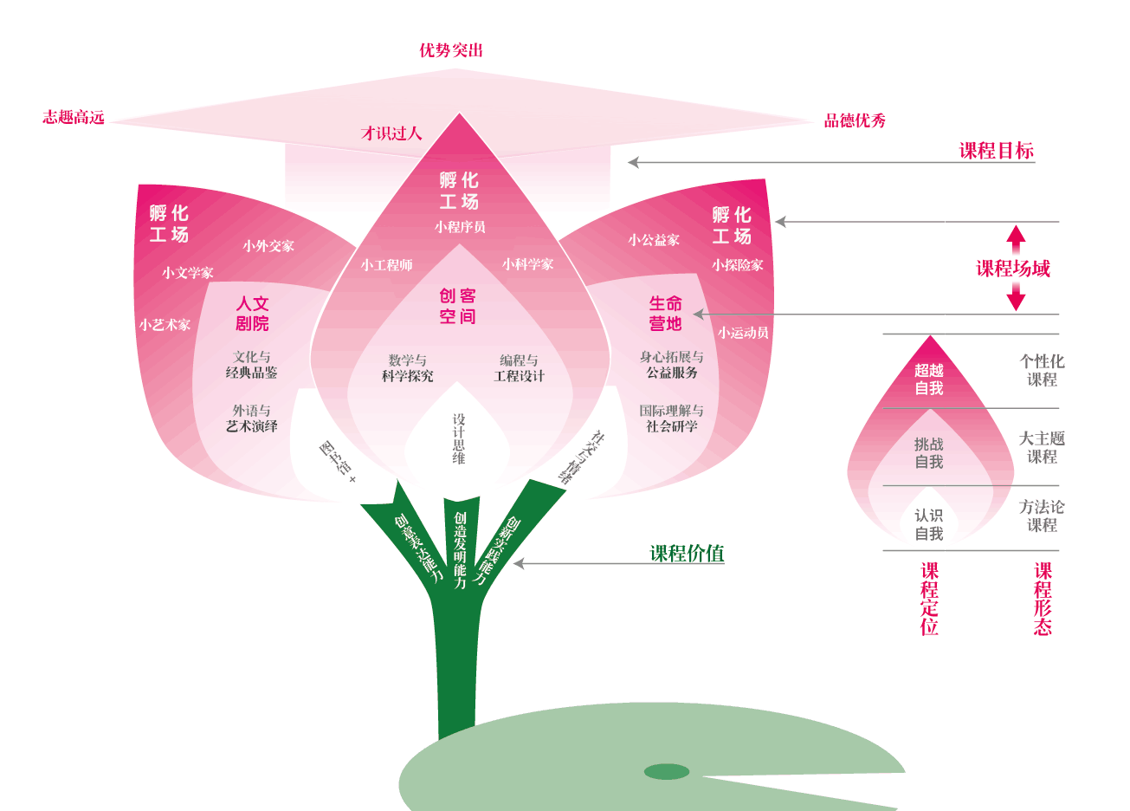

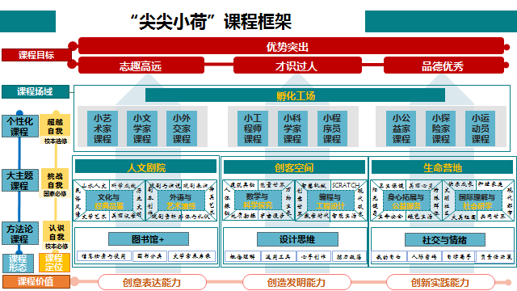

（二）学期内除统一期末考试外，不组织年级以上统一考试，重视学生过程性评价，学期成绩总得分=70%过程性评价+30%期末测试成绩。
第三十五条 学校实行全员德育管理。坚持全员德育原则，校长负责，教职工参与，实行教书育人、管理育人、服务育人。构建德育目标体系，健全德育管理机制，建立学校、家庭、社会三结合的育人网络，优化德育活动过程。在德育工作中彰显学生的主体作用，既符合社会规范又能够引领社会潮流，更能够彰显个性。
第三十六条 学校重视班集体建设，注重规范与特色、标准与和谐的统一。
配备班主任队伍，由学生发展中心负责统筹管理，定期对班主任进行培训；各年级组制定各年级班级管理目标，班主任根据班级实际情况进行特色打造，积极培植学生的集体荣誉感和自豪感。
第三十七条 学校倡导学生个性发展，重视学生社团建设，组织开展丰富的文化娱乐、社团体验、实践探究等活动，满足学生发展需求，引导学生发现兴趣、发展特长。学校通过固定课时、加强展示、严格考评等措施，规范完善社团管理。
第三十八条 学校贯彻国家课程、地方课程和校本课程三级管理体制，认真执行国家和地方课程计划，积极开发校本课程，形成学校特色课程体系。学校按照课程设置标准实施教育教学，确保开齐课程，开足课时的同时充分发挥学科课程和综合实践活动课的整体功能，尊重人的成长规律和教育规律，对学生进行德育、智育、体育、美育和劳动技术教育，促进学生全面发展，学有所长。
第三十九条 学校学科教研室组织本教研室教师落实教学常规工作，开展教科研活动，提升教师专业能力。积极探索适合学生成长的教育教学模式，科学运用和推广现代教育技术。学校教育科研工作坚持以科研兴教，科研兴校为目标，倡导“问题即课题，对策即研究，收获即成果，变化即成长”的研究理念，通过教师反思固化经验以实现经验突围，倡导“在工作中研究，在研究中工作”的工作研究一体化，以推进课程改革为重点，以科研课题为载体，以提升教师队伍素质、提高教学质量为核心，创新科研模式，加强学校校本教研建设，营造民主、自由、科学的研究氛围，构建对话、合作、反思、共享的研修文化，鼓励教师开展教育教学改革和实验，建设教科研为一体的学校特色科研工作体系，使学校的教育科研继续走健康、持续发展之路。
第四十条 学校倡导智慧课堂，结合各学科质量标准，规范和完善课堂管理，提高课堂效率。加强教师培训，规范课堂教学基本流程，精心设计课堂提问，营造民主平等的课堂氛围，构建合作学习的课堂方式，激发激励学生的创新意识和潜能，培养学生自主创新能力。
第四十一条 严格执行教育部颁布的《国家学生体质健康标准》，保质保量开齐开足体育课，通过体育课、体育活动、体育社团等多种途径促进学生体质健康，保证学生每天至少有一小时的体育活动时间。成立各种体育社团和体育兴趣小组，开设选修课，创新体育活动内容、方式和载体，定期举办运动会，培养学生的运动技能与兴趣。遵循“普及与特色共进”的原则，注重体育特色发展和竞技水平提升，发展校园足球项目，引导学生养成终身体育锻炼的习惯，全面增强学生体质。
第四十二条 做好艺术、科技教育工作。严格执行国家课程计划，开齐、开足并上好艺术、科技类课程，建立学生艺术、科技社团和兴趣小组，设立学校艺术节、科技节，完善艺术、科技教育设备设施，提高学生艺术、科学素养。
第四十三条 做好心理健康教育。学校心理健康教育的总目标是：落实《中小学心理健康教育指导纲要》，提高全体学生的心理素质，培养学生积极乐观、健康向上的心理品质，充分开发心理潜能，促进学生身心和谐可持续发展，为其健康成长和幸福生活奠定基础。学校建立心理咨询室，建立学生心理健康档案，配备专兼职教师开展工作，制定心理工作计划，并坚持每天开展个别训练与辅导。
第四十四条 学校建立医务室（或卫生室），建立学生健康档案，定期体检，预防传染病、常见病及食物中毒。学校完善卫生工作制度，不断改善环境卫生条件，在校园内全面实施禁烟。
第四十五条 学校接受教育行政部门和其他有关部门对教育教学的监督管理；接受人民政府对教育学校办学水平、教育质量的督导评估。

第四章 教职工
第四十六条 教职工是指与学校建立正式劳动人事关系的人员，分为正式在编教师和与劳务派遣公司签订劳务合同的教师。学校教职员工由教师、其他专业技术人员、管理人员和工勤人员等组成。教师是办学的主体，学校依法保障教职工的合法权益，保障教职工通过教职工代表大会参与学校民主管理。
第四十七条 学校执行国家教师资格制度、公开招聘制度和教师专业技术职务评聘制度，依法实行学校用人制度。学校根据编制部门核定的编制数额、岗位数和岗位任职条件及海淀教委、学校相关规定聘用教职工，对聘用人员实行岗位管理和绩效工资制度。
第四十八条 学校对教职员工实行岗位管理制度。按照科学合理、精简效能的原则设置岗位，明确岗位名称、职责任务、工作标准和任职条件。
第四十九条 学校对教职员工实行全员聘用制度，竞聘上岗、按岗聘用、合同管理。学校按照《事业单位人事管理条例》制定人事管理制度，依法依规对教职员工进行聘用、考核、培训、晋升、奖惩等。
第五十条 学校执行国家和市统一规定的事业单位工作人员岗位绩效工资制度，并根据发展水平和实际条件，努力优化改善教职员工工作环境和生活条件。
第五十一条 学校以“精神高贵、专业精湛、教艺超群、做出色教师”为目标，秉承“认识自我、挑战自我、超越自我”的学校精神，弘扬高尚师德，引导全体教师树立教书育人的责任感和使命感。学校把师德表现作为教师年度考核、职称评审、岗位聘用、评优奖励的首要标准，对师德不过关者实行“一票否决制”。
第五十二条 教职员工享有下列权利：
（一）依法开展教育教学及岗位要求的工作，公平使用学校公共资源。
（二）公平地获得培训、出国（境）学习、进修、交流、访问的机会，参加学术团体，开展学术活动。
（三）在品德、能力和业绩等方面获得公正评价，公平获得各种奖励及荣誉称号。
（四）通过教职工代表大会或者其他形式，参与学校民主管理，知悉学校改革、建设和发展及其他涉及切身利益的重大事项，对学校教育教学、管理工作提出意见和建议。
（五）就职务聘用、福利待遇、评优评奖、纪律处分等事项表达异议和提出申诉。
（六）法律、法规、规章规定和合同约定的其他权利。
第五十三条 学校教职员工应履行下列义务：
第一款：主动学习
（一）主动参加政治理论学习、业务学习。树立终身学习的思想，做学习型教师。
（二）积极参加学校组织的各种学习活动，不断提高科学文化知识、教育理论水平、教育教学能力和教学科研水平。
（三）潜心钻研业务，完善自身素质，在学习中不断提高个人修养和个人素质。
第二款：敬业爱生
（一）遵守宪法、法律和职业道德，为人师表。
（二）贯彻国家的教育方针，遵守规章制度，执行学校的教学计划，履行聘约，完成教育教学工作任务。
（三）按时出勤。请假按制度执行，工作期间不能擅自离岗。
（四） 热爱学生，尊敬家长。做好后进生的转化工作，不体罚变相体罚学生；不任意停学生课；不讽刺、歧视、挖苦学生；不训斥家长。
（五）对学生进行宪法所确定的基本原则的教育和爱国主义、民族团结的教育，法制教育以及思想品德、文化、科学技术教育，组织、带领学生开展有益的社会活动。
（六） 寓德育教育于教学之中。面向全体学生，坚持教书育人，具有事业心、责任感和敬业精神，尽心尽力做好本职工作，努力使每一个学生都在自己原有基础上得到提高和健康发展。
第三款：团结协作
（一）严于律己。规范自己的言行，不背后议论人，不讲、不做不利于团结的话和事。
（二） 宽以待人。尊重同志，相互学习，相互帮助，不在学生面前议论他人或教师之间相互指责。
（三）关心集体。以集体利益为重，有奉献精神，不计较个人得失，服从学校大局，与学校共同发展，争做师德模范先进年级组。办公室、办公桌的物品要摆放整齐、干净。不准堆放与办公无关的物品。
第四款：为人师表
（一） 礼貌待人。不断提高个人修养，对家长及办事人员来访应有礼貌。
（二）行为文明。遵守学校的规章制度和要求，不违犯社会公德，言行举止符合教师身份。
（三） 仪表端庄。衣看、发式、举止姿态要慎重稳当、行为举止，仪表风度给学生树立美的楷模。
（四）不得参加校外培训机构或由其他教师、家长、家长委员会等组织的有偿补课。
（五）不收取学生家长的礼物和宴请。
（六）不得出现故意不完成教育教学任务给教育教学工作造成损失的；体罚学生，经教育不改的，品行不良，侮辱学生，影响恶劣等行为。
第五十四条 学校教职工工资、保险、福利待遇按照有关规定执行，逐步改善教职工的工作条件和生活条件，为在工作和生活中遇到特殊困难的教职工提供必要的帮助。
第五十五条 学校建立教职工业务档案，每年定期对教职工的职业道德、工作能力、工作态度和工作绩效进行考核，考核结果作为续聘、转岗、解聘、晋升工资、实施奖惩等的依据。
第五十六条 教职工在教育教学、科研、管理服务等方面表现优异、业绩突出的，学校按照相关规定予以表彰和奖励。
第五十七条 教职工违反学校规章制度和聘用合同，或在工作中造成失误和不良影响的，学校责令其改正或给予相应的纪律处分；考核不符合任职要求的，学校可变更其岗位、解除聘任合同或劳动合同。学校实行师德“一票否决”制度。
第五十八条 班主任应当遵照《中小学班主任工作规定》和学校相关规范要求，履行职责，完成任务。学校建立健全班主任选配、聘任、培训、考核、评优等制度，切实保障班主任的相应待遇与权利。
第五十九条 学校关心教职工切身利益，依法建立教职工权利保护和救济机制，保障教职工合法权益不受侵犯。学校设立教职工申诉与调解委员会，教职工就聘用、晋升、福利待遇、奖惩等事项与学校及有关职能部门之间发生的争议，可向教职工申诉与调解委员会提出申诉，并由教职工申诉与调解委员会解决，解决不了的上报上级单位解决或通过司法途径解决。

第五章 学生
第六十条 凡取得学校学籍的学生，为本校学生。学校按照《北京市中小学校学生学籍管理办法》的规定实行学籍管理，健全学籍档案，严格转学、休学、复学跳级等手续程序。
第六十一条 为落实立德树人根本任务，培养德智体美劳全面发展的社会主义建设者和接班人，学校秉持品德优秀，志趣高远，才识过人，优势突出做出众的学生育人目标,全面实施素质教育，以科学的方法和生动的教育活动为载体，着力培养身体健康、热爱生命、诚实守信、勤奋学习、心态积极、自信乐观、善于合作的尚学、尚荣、尚德的阳光少年。
第六十二条 学校对因病（有医疗机构证明）或因事无法继续学习的学生，经教育主管部门批准，可准其休学。休学时间超过三个月，复学时学校可根据其实际学历程度并征求本人及监护人的意见后编入相应的年级。
第六十三条 完成小学义务教育任务的准予毕业，并在学校建立学生毕业档案。同时配合初中做好毕业生调档工作，小学阶段取消留级。
第六十四条 积极落实义务教育阶段“三免”政策，对具有本市学籍的义务教育学生免除学杂费、免费提供教科书，对进城务工人员随迁子女免除义务教育借读费。落实义务教育“两补”政策，对城乡低保家庭学生及随班就读学生提供助学补助。
第六十五条 学校加强对校园欺凌治理的人防、物防和技防建设，开展学生心理健康咨询和疏导，及时发现、调查处置校园欺凌事件，严肃处理实施欺凌的学生。公布学生救助或校园欺凌治理的电话号码62637221，并明确负责人为德育主任，学生在受到校园欺凌后可拨打救助电话，或向校园欺凌专项治理领导小组负责人德育主任反映。
第六十六条 学生享有下列权利：
（一）学生享有《教育法》、《义务教育法》和《未成年人保护法》等法律法规规定的享有平等的受教育机会的权利，公平使用学校的公共教育资源，以及获得在校学习生活所必需的条件保障。
（二）公平参与学校组织的各种活动，并享有自主选择的权利。
（三）接受并完成小学阶段义务教育课程，获得相应的学业证书和荣誉奖励。
（四）享有儿童知情权，参与学校、班级管理，评议学校工作和教师的教育教学工作。
（五）对学校给予的处分不服，有权向有关部门提出申诉，对学校侵犯其受教育权、人身权、财产权等合法权益的行为，在监护人帮助下依法提出申诉或提起诉讼。
（六）在学业成绩和品行上获得公正评价。
（七）法律法规规定的其他权利。
第六十七条 学生应当履行下列义务：
（一）遵守法律法规，遵守《中小学生守则》，遵守学校的各项规章制度。
（二）遵守《北京市中小学生日常行为规范》，尊敬师长，养成良好的思想品德和行为习惯。
（三）践行社会主义核心价值观，记住要求，学习榜样。
（四）接受帮助，听得进意见，受得了批评，在知错就改、越改越好的氛围中健康成长。
（五）努力学习，养成良好学习习惯，完成规定的学习任务。
（六）爱护公共设施，珍惜公共资源。
（七）在学生自治活动中承担任务，履行相应职责。
（八）法律法规规定的其他义务。
第六十八条 少先队是学校德育工作的重要组成部分，要充分发挥少先队在立德树人中的作用。学校必须设立少先队大队；应当建立学校少工委；学校少工委、学校少先队大队应依据《中国少年先锋队章程》《中国少年先锋队组织工作条例（试行）》等文件要求配备辅导员，定期召开少代会，民主选举队干部，开展相关工作。
第六十九条 学校支持学生参与民主管理，保障少先队代表大会及学生组织开展各种活动。学校鼓励学生多元发展、自主管理，支持和鼓励学生开展课内外科技活动、社会调研等实践活动。
第七十条 学校对在德、智、体、美等方面全面发展或者在思想品德、学业成绩、文体活动及社会服务等方面表现突出的学生团体或个人，按照规定给予表彰和奖励。学校对有违法、违规、违纪行为的学生，按照规定给予批评教育或者纪律处分，但不得开除。

第六章 学校与家庭、社会
第七十一条 学校践行“和谐·共享·出萃”的公共关系文化，主动构建学校、家庭、社会密切配合的和谐共同体，积极营造和谐向上的办学氛围，打造多方合力，在协作中不断创新教育发展理念，推动教育改革创新，增强教育发展动力。
第七十二条 学校通过理事会这一形式为学校改革发展的重大问题提供咨询、建议、指导和监督，建立社会各界共同参与的办学机制。
第七十三条 学校、教师对学生家长提供家庭教育指导。学校通过家长培训，将正确的家庭教育理念和知识传递给广大家长，帮助家长丰富家庭教育知识，学习总结家庭教育成功的经验和方法，全面提高家庭教育的素质和水平，更新家庭教育观念，达成家校教育的高度共识。
第七十四条 学校依法设立校友会，以多种方式联络和服务校友，凝聚校友力量，鼓励校友参与和支持母校的建设与发展。
第七十五条 学校依托社区，创新学校、社区联合育人模式，努力开发社区教育资源，创建综合实践基地，联合开展社会实践活动，为学生创造服务社区和实践体验的机会。学校参与、支持社区建设，根据自身条件，开放校区资源，将体育文化设施在课后和节假日对所在社区居民有序开放，为社区建设提供服务。
第七十六条 学校加强国际交流与合作，积极推进与国（境）外学校、研究机构开展多种形式的合作，提高学校的国际化水平。
第七十七条 努力构建和完善学校、家庭和社会有机结合的教育体系，设立学校家长委员会，家长可充分参与学校民主管理，促进家庭和学校的沟通协作。
（一）家长委员会是由本校学生家长代表组成，代表全体家长参与学校民主管理，支持和监督学校做好教育工作的群众性自治组织，是学校联系广大学生家长的桥梁和纽带。
（二）家长委员会宗旨是：坚持家校沟通与合作，让家长充分参与学校管理，有效体现家长对学校教育教学工作的知情权、评议权、参与权和监督权；完善学校、家庭、社会三位一体的教育体系，营造良好的教育环境；深入推进素质教育，促进学生的全面发展。
（三）学校家长委员会设立家长代表大会和常务委员会，下设班级家长委员会。家长代表大会由各班家长代表组成，各班家长代表在班主任协助下经家长推选产生；学校家长委员会委员、常务委员由家长代表大会推选产生；常务委员会推选出主任委员、副主任委员和秘书长、副秘书长等人选；班级家长委员会在各班主任协助下召开全班家长会议经家长推选产生，每班7人。
（四）学校家长代表大会由每班推选4人组成；家长委员会常务委员会由每班1人组成，设主任委员1名、副主任委员2名，秘书长1名，副秘书长1名；班级家长委员会由7人组成，设立主任1名、秘书长1名，家长委员会代表5名。
（五）学校家长委员会常务委员会分设7个部：财务部、组织培训部、宣传部、联络部、安全部、活动策划部、教学督导部。每部3 人，每部设部长1人，家长委员会常务委员参加一个部的工作。
（六）家长代表、家长委员会委员任期一般为三年，每学年新学期开学后第1个月内进行改选，可连选连任。学生毕业、转学等离校的学生家长，其家长代表、委员会委员身份自动取消；主任委员子女在其任期内离校时，需提前两周提出辞呈，由常务委员会推选一名副主任委员代任，主持常务工作。
（七）学校家长委员会职责：
1．定期召开家长委员会会议。听取学校关于发展规划、办学目标、教育教学工作计划等方面的情况介绍，就学校发展和教育教学工作中的重要问题进行研究，为学校的发展献计献策。
2．建立家长委员会和学校定期沟通协调的议事制度，就学生家长、学生、社会等反映的有关问题及时与学校进行沟通协商。
3．为学校发展创设有利环境。各级家长委员会要发挥全体家长的优势和特长，与学校紧密协作，在依法治校、学校管理、改善办学条件、校园文化建设、学校周边环境治理、开展校外教育实践等方面，积极为学校和学生办实事、办好事，切实帮助学校解决办学中遇到的实际问题和困难，为学校的发展创造良好的外部环境。
4．帮助开展家庭教育工作。积极向家长和社会宣传解释学校工作制度和工作措施，协助学校、班级开展家庭教育工作；做好家长思想工作，动员所有家长，积极学习教育知识；动员和组织家长参加家长学校的课程学习和培训，增进家长对学校、班级工作的理解和支持，促进家庭教育与学校教育协调一致。在学校领导和班主任协助下，以班级为单位，每学期组织家长不少于两次的家庭教育课程培训。
5．选派家长委员列席学校校务、教务等会议，与学校一起组织家长听课、家长接待日，参与对学生和教师的评价，帮助学校改进和完善教育教学工作。
6．尊重教师劳动，在精神上关心、鼓励、支持教师依法履行教育管理职责，大力宣传教师教书育人的先进事迹，宣传学生家长尊师重教典型事例，宣传品学兼优的学生和先进班集体。
7．促进社会教育，支持和帮助学生的校外实践活动，为学校和学生开展社会实践活动提供方便。
8．家长代表大会闭会期间，由其常务委员会代行其职责。
（八）班级家长委员会委员职责：
1．学习、宣传党的教育方针，关心、爱护青少年健康成长。
2．了解学校和班级教育教学工作现状，对学校、级部和班级的教育教学工作提出积极意见和建议。
3．密切联系本班所有学生家长，与他们充分交流意见、形成共识并向学校反映和沟通。积极协调家长之间、社会部门与学校班级之间的关系，加强家庭与学校的联系。
4．积极参加家长学校的课程培训，学习和掌握教育子女的科学知识及方法，针对子女的年龄特征、个性特点实施教育。
5．举止文明，情趣健康，家庭和睦，家庭教育环境较好。能够关心、爱护、严格要求，但不溺爱、不纵容、不打骂、不歧视自己的子女，善于理解宽容子女，保障子女的合法权益。
6．协助学校每年定期组织家长代表大会、家长会、家长接待日，举办家长学校，开展家庭教育咨询，开办家庭教育论坛、教育沙龙等活动。帮助学校发展社会实践、国防教育和劳动教育基地，开辟第二课堂，提高学生的社会实践活动能力，培养热爱祖国、热爱劳动的优秀品质。
7．积极参加家长委员会的活动，认真参加会议，不无故缺席，为学校教育教学管理工作、可持续发展等方面积极献言献策。
（九）家长代表大会及各级家长委员会的权利：
1．获知学校的发展规划、办学目标和工作计划的权利。
2．有权对学校的教育发展、教育教学和日常管理工作提出意见和合理化建议的权利。
3．有权作为其他家长的代言人，对学校工作及教职员工给予监督和评议的权利。
（十）家长代表大会及各级家长委员会的义务：
1．有收集其他家长意见和建议，促进家校之间相互了解和交流，并向学校反馈的义务。
2．有义务参加学校组织的有关活动，主动支持学校的建设和事业发展。
3．有帮助其他家长提高教育子女水平的义务。

第七章 经费、资产与后勤
第七十八条 学校是全额拨款事业单位，经费来源为财政补助收入、事业收入。依据国家有关财务管理规章制度，学校建立健全财务管理制度，明确资金支出审批程序和审批权限，控制资金使用风险，提高资金使用效率。
第七十九条 学校各项支出应当全部纳入预算。严格按照区财政局预算批复的支出范围和开支标准及学校有关经费支出规定执行。
第八十条 学校各项收入按照有关规定实行收支两条线管理，所有收入必须全部纳入预算管理，做到应收尽收、统一核算、统一管理。
第八十一条 学校财务管理实行校长负责制，学校的财务活动在校长领导下，由学校财务部门统一管理。
第八十二条 学校按照上级教育、物价、财政部门确定的收费项目和收费标准，向学生收取费用，不得向学生乱收费。
第八十三条 学校根据法律、法规建立健全财务管理制度；学校财务活动在校长领导下实行民主管理和财务公开；学校依法进行会计核算，建立健全内部会计监督制度，保证会计资料合法、真实、准确、完整，并接受上级财务和审计部门监督。
第八十四条 关于捐赠事项按照区教委的相关规定执行。
第八十五条 学校通过建立健全资产管理制度，加强学校资产管理，优化资源配置，提高资源使用效益，实现资产保值增值。特别加强对学校品牌等无形资产的管理，维护学校的合法权益和良好形象。
第八十六条 学校坚持集约化的大后勤观，实施学校统一的后勤管理，不断提高管理水平和服务质量。

第八章 附则
第八十七条 学校坚持依法治校，依法行使法律权利，充分履行法律义务，增强运用法治思维和法律手段解决学校改革发展中突出矛盾和问题的能力。建立法律顾问制度，充分发挥法律顾问在学校治理中的作用。
第八十八条 牢固树立依法办事、尊重章程、法律规则面前人人平等的理念，形成学校依法办学，教师依法执教，社会依法支持和参与学校管理的格局。学校依据章程建立健全规章制度，规章制度的“立、改、废”事宜均依照民主程序进行。
第八十九条 本章程的修改需由校务委员会或三分之一以上教职工代表大会代表提议方可进行，经教职工代表大会审议，校务会通过，并经海淀区教育委员会核准备案之后公布并实施。
第九十条 本章程经学校教职工代表大会审议，校务会通过，并经海淀区教育委员会核准备案后公布，自公布之日起实施。
第九十一条 本章程的解释权在学校党政联席会。

